HVJY
无线绝缘子测试仪

使
用
说
明
书

武汉超高压科技有限公司

地址：武汉市东西湖区金银潭现代企业城B7栋
电话：027-65655885
传真：027-83805885
网址：www.whehv.com
邮箱: ehv@whehv.com

手册说明
尊敬的顾客，您好！首先衷心感谢您选购本公司的无线智能绝缘子测试仪产品。为了帮助您尽快熟练使用仪器，请您务必详细阅读本使用说明书。
本手册主要介绍HVJY 无线绝缘子测试仪 的使用方法，请您遵守并按规定使用本产品，以确保仪器安全良好运行。
- 请遵守国家电力工业的安全工器具预防性试验安全规程，勿在易燃、易爆、潮湿等恶劣环境下操作；

- 绝缘杆的安全使用长度和试验标准，每300mm，施加工频电压75KV，时间一分钟：以无击穿，闪络及过热为合格；

- 本仪器符合高电压绝缘强度的要求，但在带电设备上操作请务必通过绝缘杆进行，操作中应小心谨慎，避免触电；
- 手持终端电源供电，推荐使用2节1.5V（5号）干电池，探测器电源供电，推荐使用2节1.5V（7号）干电池。应避免新旧电池混用，并定期检查电池电量。长期不使用仪器时，请拔出电池存放。

- 未经本公司许可，请勿拆卸仪器。如因擅自拆卸仪器而导致仪器功能失效，不予保修和退换，若因此造成人身及财产伤害，本公司概不负责。

- 为保证产品功能不断改进和完善，本仪器规格可能不定期更新，因此您使用的仪器可能与说明书有些许差别，恕不另行通知。如果您有疑问请致电本公司售后部，也可访问本公司网站了解更多信息。

目 录

0B一、概述 2
8B1.1 常规用途 2
9B1.2 安全事项 3
10B1.3 依据标准 5
1B二、产品信息 6
11B2.1 突出优势 6
12B2.2 使用简述 7
13B2.3 供电方式 8
14B2.4 操作界面 9
15B2.5 测试菜单（主菜单） 10
2B三、供货范围 12
3B四、仪器设置 13
4B五、标准测试 18
5B六、数据浏览 20
6B七、售后服务 22
7B八、附录 23

0B一、概述

8B1.1 常规用途
本公司生产的“HVJY 无线绝缘子测试仪”是根据用户实际操作和现场使用情况，结合用户提出要求，通过大量现场试验，研制的新型绝缘子测试仪器。本仪器用于测试带电的悬式绝缘子或实验室检测悬式绝缘子的分布电压，能有效发现绝缘子内部隐蔽故障，提高电网系统运行的可靠性，提高线路工作人员进行带电测试的工作效率。
本产品采用无线传输，探测器和手持终端通信距离可达100m以上，使测量过程真正达到安全可靠、快速准确。此外，该仪器具备极强的抗干扰性，完全符合(EMC)标准要求，适应各种电磁场干扰场合。

9B1.2 安全事项
★ 国内首创无线测量技术。
★ 请遵守并按规定使用本产品，确保仪器的安全运行。
★ 遵守国家电力工业的安全工器具预防性试验安全规程。
★ 特别重视对高压带电线路上或靠近高压线路上工作人员的培训考核。
★ 在带电设备上作业，必须通过绝缘操作杆进行。

附：关于“无线绝缘子测试仪”的绝缘杆的安全使用长度和试验标准。
（摘自“国家电网公司电力安全工作规程”）

一、带电作业时人身与带电体的安全距离
电压等级 | 10KV | 35KV | 66KV | 110KV | 220KV | 330KV | 500KV
安全距离 | 0.4米 | 0.6米 | 0.7米 | 1.0米 | 1.8米 | 2.2米 | 3.4米

二、带电作业时绝缘杆的最小有效绝缘长度
电压等级 | 10KV | 35KV | 66KV | 110KV | 220KV | 330KV | 500KV
绝缘杆的最小  有效绝缘长度 | 0.7米 | 0.9米 | 1.0米 | 1.3米 | 2.1米 | 3.1米 | 4.0米

注：绝缘工具检查性试验（分段）的试验标准：每300mm，施加工频电压75KV，一分钟：以无击穿，闪络及过热为合格。

10B1.3 依据标准
HVJY 无线绝缘子测试仪 依据的相关标准如下表所示：
序号 | 标准名称
1 | GB50150-2006 《电气装置安装工程电气设备交接试验标准》
2 | GB/T.311-1997 《高压输变电设备的绝缘与配合》
3 | DL/T626-2005 《劣化盘形悬式绝缘子检测规程》
4 | DL/T 596-2005 《电力设备预防性试验规程》
5 | DL/T 846-2004 《高电压测试设备通用技术条件系列标准》
6 | DL/T 848-2004 《高压试验装置通用技术条件》
7 | GB1094.1-GB1094.6-96 《外壳防护等级》

1B二、产品信息

11B2.1 突出优势
- 运行电压：35 - 1000KV，不同电压等级均适用
- 测量电压范围：0 - 40kV（特殊电压可定制）
- 测量误差：≤±1%
- 采样速率：10次／秒
- 日期时间设置：调整日期和时间，便于用户浏览、查看历史数据
- 背光时间设置：常亮、常灭、0-999分钟内可自行设置
- 自动关机设置：从不、0-999分钟内可自行设置
- 手持终端与探测器的传输距离为≤100m
- 多模式设计，适用性更强，更安全、更方便
- 万向接头设计，可根据绝缘子串的悬挂方位，灵活地调整测量方向
- 双重屏蔽，抗干扰性极强，完全符合EMC标准
- 独有的人机交互界面，简便操作

12B2.2 使用简述
按下探测器的电源开关，LED绿灯闪亮，把探测器底部的万向接头固定在伸缩绝缘杆上，并根据现场情况伸展定位到合适的长度，调整好测量方向，将探测器A、B探头直接接触被测绝缘子（运行电压中）两端的金具部分，即可从手持终端显示屏上，读取并保存实时测量的电压值。

13B2.3 供电方式
手持终端在开机状态下，会自动提示剩余电量！
如剩余电量低，请更换电池后再使用。

★ 手持终端后盖板取下更换：5号AA碱性电池1.5V，数量2节。
★ 探测器底盖板取下更换：7号AA碱性电池1.5V，数量2节。

14B2.4 操作界面
日期时间电量
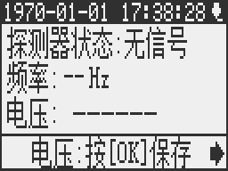
功能菜单提示
结果显示窗口

2.5 测试菜单（主菜单）
★ 测量
---显示探测器状态、信号强度、显示频率及测量数据。

★ 保存
---按【OK】键保存测试数据。

★ 数据浏览
---用户及时调阅、查询历史数据。

★ 系统设置
---用于设置时间、日期、背光、系统状态、版本信息等。

测量电压范围 | 0 - 40kV（特殊电压可定制）
测量误差 | ±1%
分辨率 | 分辨率0.01kV
采样速率 | 10次/秒
工作电流 | ≤120mA（手持终端），≤40mA（探测器）
电源供电 | 2节1.5V 5号干电池 （手持终端）  2节1.5V 7号干电池 （探测器）
可持续工作时间 | ≥12小时
探测器和手持终端视距传输距离 | ≥100m（充足电源）
显示 | 正显液晶显示屏，阳光下可清晰显示
工作温度 | -35℃---+60℃
储存温度 | -40℃---+65℃
相对湿度 | ≤90％ RH 不结露
15B2.6 技术指标

三、供货范围
基本配置： | 可选件：
便携式手持终端一个
探测器一个
A、B探头各一根
5号碱性电池2节（1.5V）
7号碱性电池2节（1.5V）
进口便携箱一个
220KV绝缘杆一根
使用说明书一份
合格证、保修卡

3B四、仪器设置
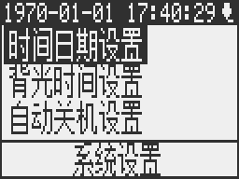

- 按开机键【ON/OFF】，打开仪器。

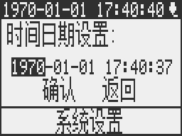

- 按【】箭头键向右移动光标到“系统设置”下“时间日期设置”子菜单第一项，按【OK】键进入。通过【▲】【▼】箭头键增加或减少数值。

- 按【OK】保存输入值，回到“系统设置”界面。

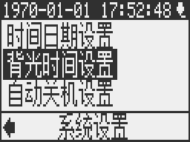

- 在“系统设置”界面，按【▼】箭头键向下移动光标到“背光时间设置”子菜单第二项，按【OK】键进入。

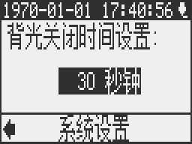

- 按【】【▲】【▼】【】箭头键滚动设置“常亮“、”常灭“、”1秒钟“、”2秒钟“、0至999秒钟。

- 按【OK】键设置完成，回到“系统设置”界面。

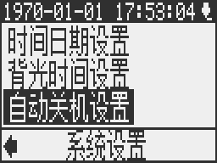

- 在“系统设置”界面，按【▼】箭头键向下移动光标到“自动关机设置“子菜单第三项，按【OK】键进入。

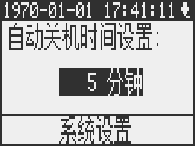

- 按【】【▲】【▼】【】箭头键滚动设置“从不、”1分钟、”2分钟“、0至999分钟。

- 按【OK】键设置完成，回到“系统设置”界面。

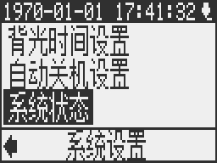

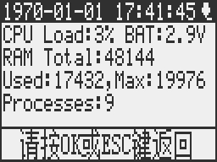

- 在“系统设置”界面，按【▼】箭头键向下移动光标到“系统状态“子菜单第四项，按【OK】键，显示当前系统的状态，按【OK】或【ESC】键返回“系统设置”界面。

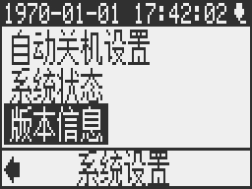

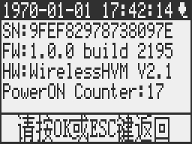

- 在“系统设置”界面，按【▼】箭头键向下移动光标到“版本信息“子菜单第五项，按【OK】键，可查看仪器的版本信息，按【OK】或【ESC】键返回“系统设置”界面。

4B五、标准测试
- 开机进入测试主界面。
- 按下探测器电源开关，LED绿灯闪亮，固定好绝缘杆并将探测器A、B探头直接接触被测绝缘子（运行电压中）两端的金具部分，仪器自动测量。
- 探测器状态：显示“正常”和“信号强度”。
- 频率：显示实时频率。
- 电压：显示实时测量的电压值。

注意事项
- 试验过程中，探测器与手持终端相互之间必须保持在通信距离范围之内。即：探测器与手持终端之间的距离不得大于100米。试验和工作期间，必须安装合适的探头。
- 在带电设备上作业，必须通过绝缘操作杆进行。在测量时，探测器A、B探头必须可靠地接触被测绝缘子两端的金具部分；
- 探测器上LED绿灯有规律地闪亮，表示探测器正在发射信号。如果LED灯发出微弱的光，表示探测器需要及时更换电池，仍不能正常工作，探测器可能有故障，应从绝缘杆上取下送回修理。
- 测量结束后，长按探测器开关按钮至LED灯变红后松开，即可关闭探测器。

5B六、数据浏览
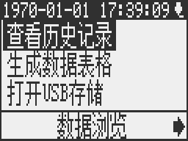

- 测量结束后，按【】箭头键向右移动光标到“数据浏览“，并按【▼】箭头键向下移动光标到“查看历史记录“菜单第一项，按【OK】键进入

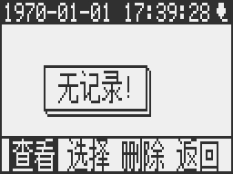

- 按【】箭头键向右移动光标到“查看、选择、删除、返回”功能，按【OK】键查看历史记录、选择历史数据、删除历史数据和返回“数据浏览“界面。

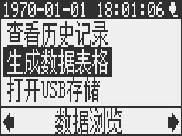

- 在“数据浏览“界面，按【▼】箭头键向下移动光标到“生成数据表格”子菜单第二项，按【OK】键生成数据表格；

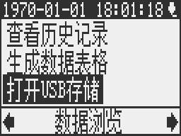

- 将USB数据线将电脑与仪器连接好，在“数据浏览“界面，按【▼】箭头键向下移动光标到“打开USB存储“子菜单第三项，按【OK】键，仪器显示 “USB连接中…”；

- 连接后您的电脑上将出现一个新的可移动磁盘，打开该可移动磁盘，可将里面的csv格式数据文件用Excel之类的软件打开并处理。

6B七、售后服务
仪器自购买之日起18个月内，属产品质量问题免费包修包换，终身提供维修和技术服务。如发现仪器有不正常情况或故障，请与公司及时联系，以便为您安排最便捷的处理方案。
客户保证：自发货之日起三年内，实行保修。如果由于疏忽、滥用、误用、改制、错误安装或使用造成的仪器损坏，不属保修范围之列。在任何时间保留对仪器做设计或构造上的修改权利，且不违反已售出仪器的有关规定。

7B八、附录
DL/T626-2005
（规范性附录）
35KV-500KV输电线路绝缘子分布电压标准值
表1：35KV-220KV交流送电线路绝缘子串的分布电压标准值
绝缘子序号N  (自地线侧数) | 绝缘子串分布电压值Ui  kv
绝缘子序号N  (自地线侧数) | 35KV线路 |  |  | 110KV线路 |  |  | 220KV线路
绝缘子序号N  (自地线侧数) | 2片/串 | 3片/串 | 4片/串 | 6片/串 | 7片/串 | 8片/串 | 12片/串 | 13片/串 | 14片/串
1 | 10.0 | 6.0 | 4.0 | 10.0 | 9.0 | 8.0 | 6.0 | 7.5 | 8.0
2 | 10.0 | 5.0 | 3.5 | 7.0 | 6.0 | 5.0 | 7.0 | 6.5 | 6.0
3 |  | 9.0 | 4.8 | 8.0 | 5.0 | 5.0 | 7.0 | 6.0 | 6.5
4 |  |  | 8.0 | 9.0 | 7.0 | 4.0 | 7.0 | 6.0 | 5.0
5 |  |  |  | 11.0 | 8.5 | 6.5 | 8.0 | 6.0 | 5.0
6 |  |  |  | 19.0 | 10.0 | 8.0 | 9.0 | 6.9 | 5.0
7 |  |  |  |  | 17.0 | 10.0 | 10.0 | 7.1 | 5.0
8 |  |  |  |  |  | 17.0 | 11.0 | 7.5 | 6.0
9 |  |  |  |  |  |  | 13.0 | 9.0 | 6.5
10 |  |  |  |  |  |  | 15.0 | 12.1 | 7.0
11 |  |  |  |  |  |  | 16.0 | 12.1 | 9.0
12 |  |  |  |  |  |  | 18.0 | 18.2 | 12.5
13 |  |  |  |  |  |  |  | 22.5 | 16.0
14 |  |  |  |  |  |  |  |  | 31.0
总计 | 20 | 20 | 20.3 | 64 | 64 | 63.5 | 127 | 127.4 | 128

表2：330KV-500KV交流送电线路绝缘子串的分布电压标准值
绝缘子序号N  (自地线侧数) | 绝缘子串分布电压值Ui  kv
绝缘子序号N  (自地线侧数) | 330KV线路 |  |  |  | 500KV线路
绝缘子序号N  (自地线侧数) | 19片/串 | 20片/串 | 21片/串 | 22片/串 | 25片/串 | 26片/串 | 28片/串 | 29片/串 | 30片/串
1 | 9.5 | 9.0 | 8.5 | 8.0 | 13.5 | 12.5 | 11.5 | 11.0 | 10.5
2 | 8.0 | 8.0 | 7.5 | 7.0 | 11.5 | 11.0 | 10.0 | 9.5 | 9.0
3 | 7.5 | 7.5 | 7.0 | 6.5 | 10.0 | 10.0 | 9.0 | 8.5 | 8.0
4 | 7.0 | 7.0 | 6.5 | 6.0 | 9.0 | 9.0 | 8.5 | 8.0 | 7.5
5 | 6.5 | 6.5 | 6.0 | 5.5 | 8.5 | 8.0 | 8.0 | 7.5 | 7.0
6 | 6.5 | 6.0 | 5.5 | 5.0 | 8.0 | 7.5 | 7.5 | 7.0 | 6.5
7 | 6.5 | 6.0 | 5.5 | 5.0 | 7.5 | 7.0 | 7.0 | 6.5 | 6.0
8 | 6.5 | 6.0 | 5.5 | 5.0 | 7.5 | 7.0 | 6.5 | 6.0 | 6.0
9 | 7.0 | 6.5 | 6.0 | 5.5 | 7.5 | 7.0 | 6.5 | 6.0 | 6.0
10 | 7.5 | 7.0 | 6.5 | 6.0 | 7.5 | 7.0 | 6.5 | 6.0 | 6.0
11 | 8.5 | 7.5 | 7.0 | 6.5 | 8.0 | 7.0 | 6.5 | 6.0 | 6.0
12 | 9.5 | 8.0 | 7.5 | 7.0 | 8.5 | 7.5 | 6.5 | 6.0 | 6.0
13 | 10.5 | 9.0 | 8.0 | 7.5 | 9.0 | 8.0 | 6.5 | 6.0 | 6.0
14 | 11.5 | 10.0 | 8.5 | 8.0 | 9.5 | 8.5 | 7.0 | 6.5 | 6.0
15 | 12.5 | 11.0 | 9.5 | 8.5 | 10.0 | 9.0 | 7.5 | 7.0 | 6.5
16 | 14.0 | 12.0 | 10.5 | 9.5 | 10.5 | 9.5 | 8.0 | 7.5 | 7.0
17 | 15.5 | 13.5 | 12.0 | 10.5 | 11.5 | 10.5 | 8.5 | 8.0 | 7.5
18 | 17.0 | 15.0 | 13.5 | 11.5 | 12.5 | 11.5 | 9.0 | 8.5 | 8.0
19 | 19.0 | 16.5 | 15.0 | 13.0 | 13.5 | 12.5 | 10.0 | 9.0 | 8.5
20 |  | 18.5 | 16.5 | 14.5 | 14.5 | 13.5 | 11.0 | 10.0 | 9.0
21 |  |  | 18.5 | 16.0 | 15.5 | 14.5 | 12.0 | 11.0 | 9.5
22 |  |  |  | 18.0 | 16.5 | 15.5 | 13.0 | 12.0 | 10.5
23 |  |  |  |  | 18.0 | 16.5 | 14.0 | 13.0 | 11.5
24 |  |  |  |  | 19.5 | 18.0 | 15.0 | 14.0 | 12.5
25 |  |  |  |  | 21.5 | 19.5 | 16.0 | 15.0 | 13.5
26 |  |  |  |  |  | 21.5 | 17.5 | 16.0 | 14.5
27 |  |  |  |  |  |  | 19.0 | 17.5 | 16.0
28 |  |  |  |  |  |  | 21.0 | 19.0 | 17.5
29 |  |  |  |  |  |  |  | 21.0 | 19.0
30 |  |  |  |  |  |  |  |  | 21.0
总计 | 190.5 | 190.5 | 191.0 | 190.0 | 289 | 289 | 289 | 289 | 288.5
注： 本表等同采用DL/T487-2000表1和表2。本表推荐的绝缘子分布电压标准值为拉V塔与酒杯塔边相悬垂绝缘子单串各片绝缘子的分布电压、中相串、耐张串及V型绝缘子串的分布电压可参照本表，但对于中相靠导线侧第一片绝缘子上的分布电压应乘以相别系数1.1。对于上扛式金具的绝缘子串，靠导线侧第一、第二片绝缘子上的分布电压值可分别参照本表导线侧第二、第一片的标准值。其他元件上的分布电压可对应参照本表推荐的标准值。

表3：绝缘子绝缘检测方法、要求和判定标准
序号 | 检测方法 | 要求 | 判断标准
1 | 测量电压分布  （或火花间隙） | 正常运行 | 1. 被测绝缘子电压值低于50%标准规定值（电压分布标准值见  表1、表2），判为劣化绝缘子；  2. 被测绝缘子电压值高于50%标准规定值，同时明显低于相邻两侧合格绝缘子的电压值，判为劣化绝缘子；  3. 在规定火花间隙距离和放电电压下未放电，判为劣化绝缘子
2 | 测量绝缘电阻 | 停电或带电 | 1. 电压等级500KV：绝缘子绝缘电阻低于500MΩ，判为劣化绝缘子；  2. 电压等级500KV以下：绝缘子绝缘电阻低于300MΩ，判为劣化绝缘子
3 | 工频耐压试验 | 停电 | 对机械破坏负荷为60KN-530KN级的绝缘子，施加60KV干工频耐受电压1min；对大盘径防污型绝缘子，施加对应普通型绝缘子干工频闪络电压值，未耐受者判为劣化绝缘子
4 | 巡检 | 正常运行 | 釉面缺损面积不满足GB 772的规定，瓷件裂纹、破损、钢脚与水泥处松裂等判为劣化绝缘子
5 | 机械强度试验 | 停电 | 当机械强度下降低85%额定机电破坏负荷时判为劣化绝缘子

